系统规划与可行性分析报告

版本号 2.0

目录

1. 引言 3
1.1 项目背景 3
1.2 系统名称 4
2. 组织系统架构 5
2.1 组织系统架构图 5
2.2 相关业务涉及部门 5
3. 技术可行性 6
3.1 用户分析 6
3.2 场景描述 6
4. 性能指标 7
4.1 并发用户数 7
4.2 核心业务响应时间 7
4.3 解决方案 7
5. 战略地位 8
5.1 获利方式 9
6. 建设 10
6.1 投资与成本 10
6.2 预计收益 10
7. 技术可行性 11
7.1 技术选型规划 11
7.2 技术可行性分析 11

引言

项目背景
随着人们进入快节奏生活时代，越来越多的人离不开手机。当今时代，人们出门可以不带钱包，但必须带上手机。而在中国人传统的商业思维中，“一手交钱，一手交货”是天经地义的事情，而在网上交易中，这种传统的交易模式遇到了难题。卖家担心货发出去了而没收到钱，买家担心钱付出去了而没收到货。用户对于全程线上交易这种模式很谨慎，而当时也确实出现了一些骗子收了钱不发货并逃之夭夭的现象。不仅淘宝网团队为此头疼，淘宝社区中的买家和卖家也在讨论这个问题。
在现实的有形市场，异步交换权且可以附加信用保障或法律支持来进行，而在虚拟的无形市场，交易双方互不认识，不知根底，故此，支付问题曾经成为电子商务发展的瓶颈之一，卖家不愿先发货，怕货发出后不能收回货款；买家不愿先支付，担心支付后拿不到商品或商品质量得不到保证。博弈的结果是双方都不愿意先冒险，网上购物无法进行。为应合同步交换的市场需求，第三方支付应运而生。
支付宝（alipay）是国内领先的第三方支付平台，由阿里巴巴集团CEO马云先生创立。马云进入C2C领域后，发现支付是C2C中需要解决的核心问题，因此就想出了支付宝这个工具，支付宝最初仅作为淘宝网公司为了解决网络交易安全所设的一个功能，该功能为首先使用的“第三方担保交易模式”，由买家将货款打到支付宝账户，由支付宝向卖家通知发货，买家收到商品确认后指令支付宝将货款放于卖家，至此完成一笔网络交易。
第三方是买卖双方在缺乏信用保障或法律支持的情况下的资金支付“中间平台”，买方将货款付给买卖双方之外的第三方，第三方提供安全交易服务，其运作实质是在收付款人之间设立中间过渡账户，使汇转款项实现可控性停顿，只有双方意见达成一致才能决定资金去向。第三方担当中介保管及监督的职能，并不承担什么风险，所以确切的说，这是一种支付托管行为，通过支付托管实现支付保证。
既然用户最关心的是钱，那么只要保证资金安全，用户就敢用购物网网了。因此，如果能在购物网站推出一种基于担保交易的支付工具，问题就解决了。于是，支付宝应运而生，解决了这个问题。当网购时买家买下商品付款后（这里的付款是指付款到支付宝里），卖家发货。买家收到货满意后在通知支付宝同意给卖家付款，这是卖家才能收到你的货款。交易才算完成。
本项目就是在这样的背景下提出的，旨在开发出一个能够实现完整支付业务、并便管理的支付系统。

系统名称
本系统名称为：Malipay，致敬马云团队开发的支付宝软件。

系统组织架构

系统组织架构图
通过调研分析，该系统的组织系统架构图如下在目前的规划中，该企业设有如下几个部门：董事会、人力资源部、行政管理部、采购部、销售部、招商运营部、策划部、财务部，系统组织结构图如下。
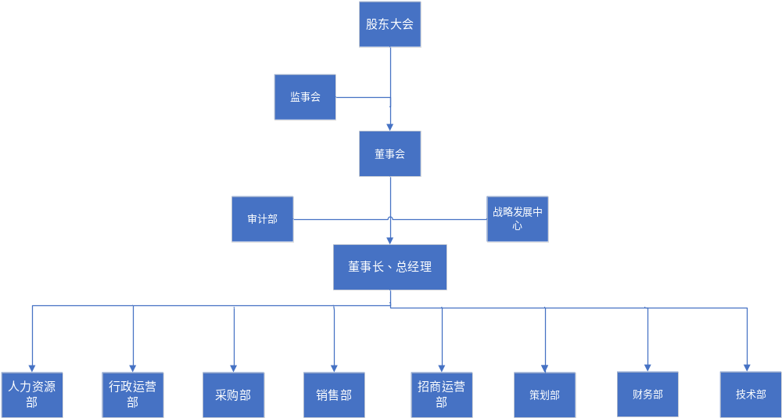（图1）

相关业务涉及部门
总的来说，董事会主要负责管理下面各部门，并且拥有该数据库应用系统的所有权限。
人力资源部负责管理该公司的所有人员，包括各部门领导，以及普通员工，当出现人员变动时，该部门就需要修改数据库系统中，service表的相关内容，当出现公司人员的相关奖惩时，也需要进行记录和管理。
行政运营部负责企业经营理念企业制度的管理，企业内部各个部门的对接和交互，将企业信息呈递给企业高级管理人员。
采购部主要负责各个区域的物资，组织相关人员进行收购、库存、管理、发放等工作，当有新的物资发放，或是根据工作人员盘存，发现有物资报废后，就需要更改数据库中good表的信息。
销售部负责向企业客户推销支付宝的新功能板块，商家的操作部分。
招商运营部负责的是联系商家，因为商品都是商家提供，而市场部就是联系这些商家，下订单，并且定期的根据用户的反馈，进行评估，需要对consumer表进行操作。
策划部就是负责该数据库系统的维护管理，保证系统的正常运行，以及分析该企业未来发展方案（如投资方向，融资方式，经营活动）。
财务部负责该公司的所有财务情况，包括收入和支出，这其中要统计外企融资、员工薪水、用户账单、企业资产负债、现金流量、股东权益情况等等，这就需要查询并计算用户订单的bill表、员工信息的service表以及consumer表。

3.技术可行性

3.1 用户分析
主要使用人群年龄均在20~29岁，30~39岁这两个阶段；其中，就支付宝的频繁使用人群相对而言，更加年轻化，19岁以下的群体也占有近10%的比例。

3.2 场景描述
假设一个支付宝用户使用支付宝付款的场景。用户在特定手机上打开Malipay APP。
首先进入登录界面，用户采用手机与验证码相结合的方式登录。用户先输入自己的手机号，然后点击发送验证码，后台系统根据手机号找到这名用户，并随机生成一个验证码，发送至该用户的手机上，并依次修改consumer表中该用户的登陆密码。用户收到验证码后准确输入，经过后台系统验证，确认登录成功后，允许该用户登录。
接着进入商品页面，用户确定心仪产品，点击“购买”。后台系统在数据库中找到商品的信息，并且确实该商品状态是“有货”，后台计算此次交易的金额，并根据交易单号，交易时间、用户ID、商家ID、商品明细、交易金额，支付状态（“未支付”）生成一条交易记录，并将该交易记录插入账单表bill里。
然后进入支付界面，用户确认商品总价并确认购买。后台依据订单信息，经过确认后之后在用户APP上跳出结算界面，用户选择支付方式，并输入对应的支付密码。后台比较该支付方式下的账户余额和交易金额，确定可以支付，根据交易金额修改bankcard表用户账户余额，并将bill表中该项交易记录的状态修改为“已支付”。若24小时内，bankcard表交易记录项一直保持“未支付”，则删除表中交易状态为“未支付”的数据项。
一个月后，系统根据该用户在此期间发生的交易总额修改consumer表里的用户积分一项。

4. 性能指标

4.1 并发用户数
并发用户数量是在同一时刻与服务器进行了交互的在线用户数量。这些用户的最大特征是和服务器产生了交互，这种交互既可以是单向的传输数据，也可以是双向的传送数据。
系统用户数：系统额定的用户数量，如一个OA系统，可能使用该系统的用户总数是5000个，那么这个数量，就是系统用户数。
同时在线用户数：在一定的时间范围内，最大的同时在线用户数量。
同时在线用户数=每秒请求数RPS（吞吐量）+并发连接数+平均用户思考时间
平均并发用户数的计算：C=nL / T
其中C是平均的并发用户数，n是平均每天访问用户数（login session），L是一天内用户从登录到退出的平均时间（login session的平均时间），T是考察时间长度（一天内多长时间有用户使用系统）
并发用户数峰值计算：C^约等于C + 3*根号C
其中C^是并发用户峰值，C是平均并发用户数，该公式遵循泊松分布理论。
总的用户数预计在一个区域有500~1500人，同一区域的并发用户数约为10~50人。

4.2 核心业务响应时间
在用户登录过程中，系统响应时间在30s内为最优，在支付过程中，系统响应时间10s内为最优。

4.3 解决方案
1、接受消息，并消息落地。
2、处理消息生产付款款指令
3、因为前置付款指令会有大量的重复记录，去重然后产生还款命令同时删去原缓存中的记录。
4、处理还款命令生产扣款命令。
5、处理扣款命令，调用支付宝受托。

5. 战略地位

5.1 获利方式
5.1.1 金融增值性服务
支付宝本身已经是一个金融体系了，并非表面上看到的只是做支付，想想自己的账户下还有芝麻信用分这类东西，还可以小额借贷。支付宝也代理了许多第三方理财产品，包括各类公司基金等，年利率均高于银行存款，非而支付宝自身也开始涉足基金理财，与天弘基金合作为个人用户打造的一项余额增值服务，余额宝。余额宝实质上仍是货币基金，存在风险。
5.1.2 各项服务费用
各项服务费用中包括分淘宝卖家的技术服务费以及支付宝收款和付款服务费。由于现在支付宝自身的服务体系还未完全建立。支付宝服务费用中有部分项目仍处于免费试用期，但随着网购群体的扩大，免费服务变为收费也是大势所趋，（目前支付宝-银行卡转账服务已经由原来的全部免费转变仅支持手机转账免费）。
5.1.3利息收入
消费者使用支付宝实现网上购物是实时付款，而支付宝支付给网店的货款则是按照周甚至是月结算。因此支付宝可以积累巨额沉淀资金。实际上，这些资金以巨额存款的形式保存在银行里， 开户银行会按照协议支付利息给支付宝。
所以，支付宝的盈利主要来源于交易中的手续费和常驻资金的银行存款利息，无异于借鸡生蛋 。
5.1.4广告收入
支付宝主页上发布的广告针对性强，包括横幅广告，按钮广告，插页广告等。
5.1.5依托网商银行做业务
类似存款的将钱由银行划入虚拟的支付宝。你将你的钱划到支付宝以后，支付宝就可以将其投资、借贷来获得收益。

6. 建设

6.1 投资与成本
6.1.1内部成本
第一，系统的软硬件成本。
企业开展业务的软件成本包括系统的软件部分与后期开发、应用系统的成本。众所周知，软件的优劣直接关乎企业商务的成败。但是由于软件的开发研制速度非常快，其生命周期也就相对较短，这也就使得企业开展商务中对软件的投入成本相对较多。
企业系统中硬件成本则包括开展商务所必需的计算机等电子设备和网络通讯设备等的投入资金。计算机、服务器等硬件设备都是企业建设电子商务系统与开展电子商务活动所必不可少的使用设备，属于一项长期性的投资项目。但是，随着电子产品日新月异的更新换代速度，很多硬件设备购买后不久即面临着陈旧落伍的局面，无法支撑信息时代中商务信息的快速发展，因此，过频地更新硬件设施，也导致了企业开展电子商务中硬件成本投入的增加。
第二，电子商务系统的运行与维护成本。企业在建立电子商务系统以后，并非就万事大吉、一劳永逸，仍需时刻进行企业网站上信息的更新，及时对电子商务软硬件系统进行管理与维护。这也就需要企业增加一定的电子商务系统运行维护成本，需要企业的信息技术部门投入大量的精力到电子商务系统的日常运行与维护工作当中去，实时对企业网站的信息进行管理服务，保证对业务部门提供有效、快捷的技术支撑，以最大可能地确保对电子商务系统运行的安全可靠，为企业的生存与发展提供最大的经济效益。
第三，电子商务系统的专业人员成本。当今世界，劳动力成本正在不断提高，在企业建立电子商务系统以后，还需要聘用一部分专业的电子商务信息系统管理人员，这也就增加了企业开展电子商务的专业人员成本费用。并且，随着时间的迁移，新的电子商务应用技术层出不穷，这也就使得企业必须对企业电子商务信息系统的管理人员定期、不定期地进行培训，从而增强电子商务信息系统管理人员在电子商务新技术和新标准方面的进修与深造，更好地适应世界范围内市场的变化与进展，这也在一定程度上增加了企业开展电子商务的人员与培训成本。
第四，电子商务系统的风险防范成本。由于计算机网络世界病毒的“推陈出新”，导致企业开展电子商务所面临的风险也日益增加，为了保护企业机密的安全和运营的正常工作秩序，企业也就需要支出一定的电子商务系统的风险防范成本;另外，由于世界范围内企业竞争的日益激烈，不公平竞争的现象时有发生，一些网络黑客和犯罪分子通过对边度的编制实行对企业电子商务系统的有意或者无意破坏，都会使得企业机密被盗窃的可能性增加，一旦失窃，就可能导致企业经济利益的巨大受损。因此，企业一贯将与网络机密相连的风险防范视为企业管理中的关键组成部分，很多企业为了避免电子商务系统遭受侵犯，就需要投入较大的防范成本。
6.1.2外部成本
通常情况下，企业开展电子商务的外部成本包括信息成本、需求成本、网络成本三大方面：
第一，信息成本。这是由于企业开展电子商务需要与业务顾客之间进行交流等支付的通信与网络服务费用。
第二，需求成本。当前，中国企业普遍存在计算机技术应用水平落后的问题，只能简单地运用其进行文字处理，无法再生产、销售和管理等各个环节实现电子化和网络化;另外，由于国内大部分企业的信用度不高，消费者对于网上交易存在一定的顾虑，这些都导致企业开展电子商务时在转变观念需求上投入的成本较多。
第三，网络成本。虽然企业建立电子商务系统，开展了电子商务活动，但是很多国内企业都无法适应电子商务的需求，仍然采用传统手工作业方式，不能够充分利用计算机网络进行生产、销售、转账等管理活动，无法最大限度的提高企业经营效率、降低企业经营成本;另外，由于中国地大物博、人口众多，经济基础相对薄弱，人均收入水平相对较低，企业开展电子商务无法形成一定的客户规模，缺乏开展电子商务一定的购买力，这也就导致企业开展电子商务的网络发展受限。

6.2 预计收益
预期收益0.8。

7. 技术可行性

7.1 技术选型规划
根据该项目产品前期投入的人力、资源、时间与资金，跟预计带来收入和收回成本时间做衡量与比较，可以大约计算出该项目产品的可行性分数，标准如下：
0－6分，可行性为低
6－8分，可行性为中
8－10分，可行性为高
根据目前的投入与呈现的效果，可行性分数为8分。

7.2 技术可行性分析
可选择对各项指标采用10分制进行定量加强平均。如下表形式：
名称 | 权重 | 得分 | 评价 | 备注
市场可行性 | 20% | 4 | 低
技术可行性 | 20% | 5 | 低
资源可行性 | 10% | 4 | 低
经济可行性 | 30% | 7 | 中
社会可行性 | 20% | 9 | 高
整体可行性 | 100.00% | 6.1 | 中

